Министерство образования и науки Российской Федерации  
Федеральное‌ ‌государственное‌ ‌бюджетное‌ ‌образовательное‌ ‌учреждение‌

высшего‌ ‌образования‌

**«Пермский национальный исследовательский  
политехнический университет»**

Кафедра «Информационные технологии и автоматизированные системы»

**ОТЧЁТ**

**по лабораторной работе №13**

Дисциплина: «Основы алгоритмизации и программирования»

Тема: Рекурсивные функции. Задача о расстановке восьми ферзей

Выполнил:

Студент группы РИС-20-1б

Ремянников Александр Владимирович

Проверила:

Доцент кафедры ИТАС

Полякова О. А.

**Пермь, 2021**

**Цель работы**

Получить опыт использования метода поиска с возвратом

**Постановка задачи**

Реализовать программу решающую следующую задачу - Расставить на стандартной 64-клеточной шахматной доске 8 ферзей так, чтобы ни один из них не находился под боем другого

**Анализ задачи**

**1.** Для решения задачи необходимо:

**1.1.** Реализовать функцию, которая будет “ставить” ферзя на доску и отмечать клетки, находящиеся под боем этого ферзя.

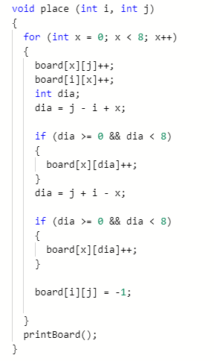

**1.2.** Реализовать функцию, которая удаляет ферзя с доски и отменяет обозначение клеток, находящихся под боем.

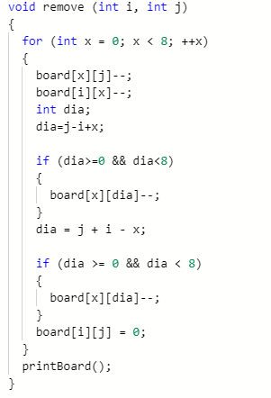

**1.3.** Реализовать функцию, которая с помощью функций постановки и удаления ферзя будет решать задачу методом поиска с возвратом.

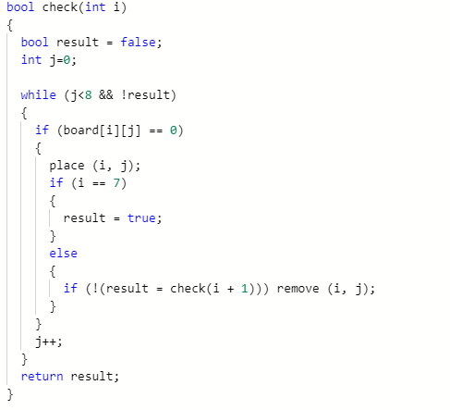

**2.** В ходе работы были использованы следующие типы данных:

**2.1.** Для создания шахматной доски использовался двумерный массив тип int - board.



**3.** Для решения задачи данные были представлены в следующем виде:

**3.1.** Шахматная доска представлена в виде двумерного массива, где первый индекс отвечает за номер строки, а второй- за номер столбца.



**4.** Для операций ввода и вывода использовались следующие операторы и функции:

**4.1.** Для операции вывода доски в консоль используется оператор cout.



**5.** Поставленные задачи будут решены следующими действиями:

**5.1.** Будет вызвана функция check с индексом первой строки шахматной доски.



**Блок-схема программы**

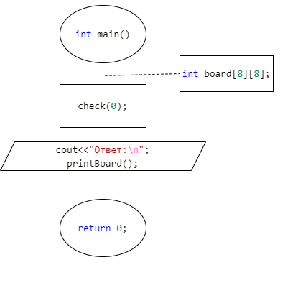

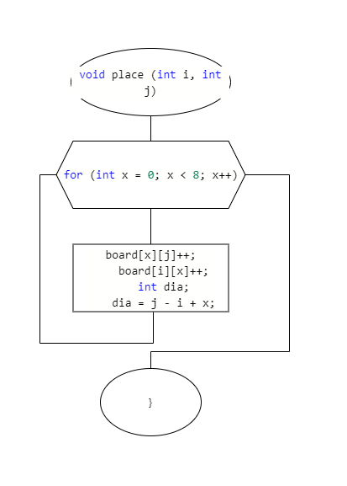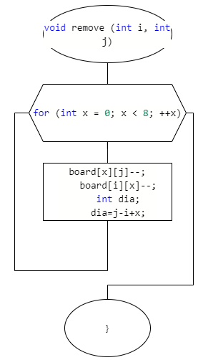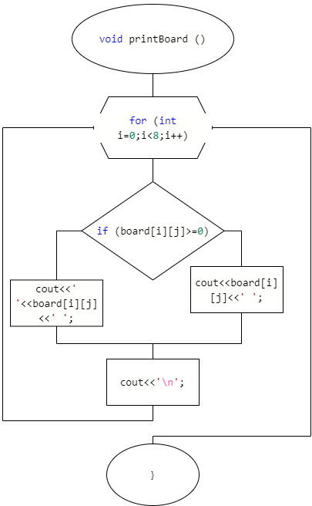

**Решение**

#include <iostream>

using namespace std;

int board[8][8];

bool check (int);

void place (int, int);

void remove (int, int);

void printBoard ();

int main()

{

setlocale(LC_ALL,"Russian");

  for (int i = 0; i < 8; i++)

{

for (int j = 0; j < 8; j++)

{

board[i][j] = 0;

}

  }

check(0);

cout<<"Ответ:\n";

printBoard();

}

bool check(int i)

{

bool result = false;

int j=0;

while (j<8 && !result)

  {

if (board[i][j] == 0)

    {

place (i, j);

if (i == 7)

{

result = true;

}

      else

{

if (!(result = check(i + 1))) remove (i, j);

}

    }

j++;

}

return result;

}

void place (int i, int j)

{

  for (int x = 0; x < 8; x++)

  {

    board[x][j]++;

    board[i][x]++;

    int dia;

    dia = j - i + x;

    if (dia >= 0 && dia < 8)

{

      board[x][dia]++;

}

    dia = j + i - x;

    if (dia >= 0 && dia < 8)

{

      board[x][dia]++;

}

    board[i][j] = -1;

  }

  printBoard();

}

void remove (int i, int j)

{

for (int x = 0; x < 8; ++x)

  {

    board[x][j]--;

    board[i][x]--;

    int dia;

    dia=j-i+x;

    if (dia>=0 && dia<8)

{

      board[x][dia]--;

}

    dia = j + i - x;

    if (dia >= 0 && dia < 8)

{

      board[x][dia]--;

}

board[i][j] = 0;

}

  printBoard();

}

void printBoard ()

{

for (int i=0;i<8;i++)

{

for (int j=0;j<8;j++)

{

if (board[i][j]>=0)cout<<' '<<board[i][j]<<' ';

else cout<<board[i][j]<<' ';

}

cout<<'\n';

}

cout<<'\n';

}

**Скриншоты результатов работы программы**

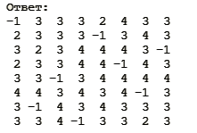

**GitHub**

<https://github.com/sugarrrfqs/Lab13/tree/main>